

Actividad 2

Controladores lógicos programables

Guillermo Eduardo Solórzano Cortés

5-A

10/02/19

Introducción

En este mecanismo se nos presenta un proceso a nivel industrial para el embalaje de latas o cuerpos similares por grupos, a continuación, se mostrará el enunciado y la imagen del ejercicio:

En cada ciclo se transportan cuatro latas, con lo que es posible utilizar actuadores que únicamente avanzan hasta sus posiciones finales. La caja de embalaje avanza paso a paso, para lo que puede recurrirse a un cilindro neumático dotado de un gancho que se sujeta a la cadena de transporte.

Asimismo, también es factible emplear un actuador giratorio con piñón libre, siempre y cuando el momento de giro sea suficiente.

La operación de desembalar es, en principio, la misma.

Antes de empezar debemos identificar los sensores y actuadores en nuestro dibujo.

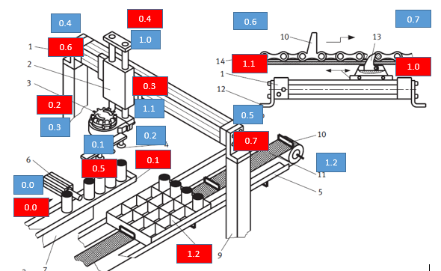

Como se puede apreciar se pusieron sensores y actuadores de tal forma que se colocó en una tabla, relacionando los sensores y actuadores

|  |  |
| --- | --- |
| **SENSORES** | **ACTUADORES** |
| I00=CUATRO LATAS FULL | 00=CUATRO LATAS (TOPE) |
| I01=GIRO | 01=VACIO CHUPON |
| I02=GIRO | 02=GIRA 90 GRADOS |
| I03=BRAZO ABAJO | 03=REGRESO 90 GRADOS |
| I04=BRAZO ARRIBA | 04=MOVER DERECHA |
| I05=VACIO | 05=MOVER IZQUIERDA |
| I06=BRAZO IZQUIERDO | 06=MOVER POSICION 1 |
| I07=BRAZO DERECHO | 07=MOVER POSICION 2 |
| I10=POSICION INICIAL CAJA | 10=SUBIR BRAZO |
| I11=POSICION FINAL CAJA | 11=BAJAR BRAZO |
| I12=DETECTA CAJA | 12=MOTOR |

Desarrollo

Como se sabe siempre se debe iniciar por un GRAFCET ya que este nos indica el proceso de la máquina y nos podemos dar como plantearnos nuestro programa LADDER, en este caso necesitamos de 2 GRAFCET ya que en la maquina ocurren dos procesos como se puede apreciar en los siguientes diagramas.

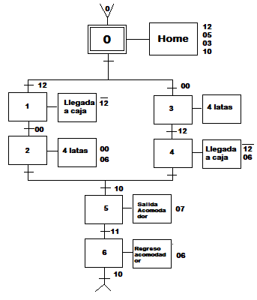

**1er diagrama**

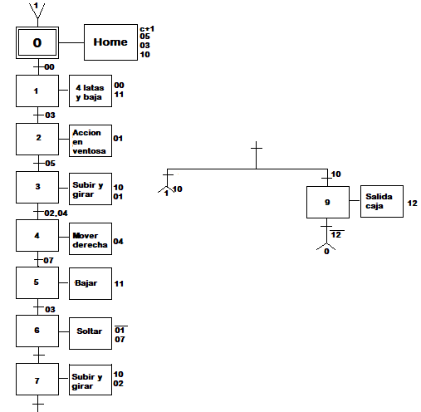

**2do diagrama**

Teniendo claro los procesos podemos continuar en nuestro programa LogicLab para su posterior programación y declarando nuestros **Sensores, actuadores, memorias de transición y memorias de estado**

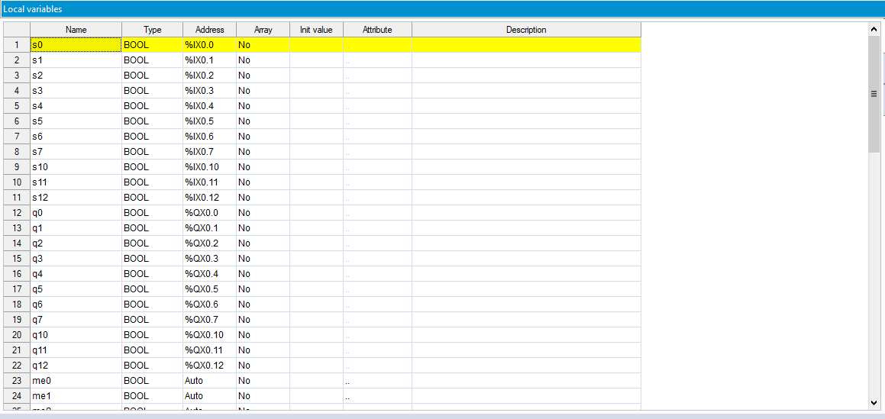

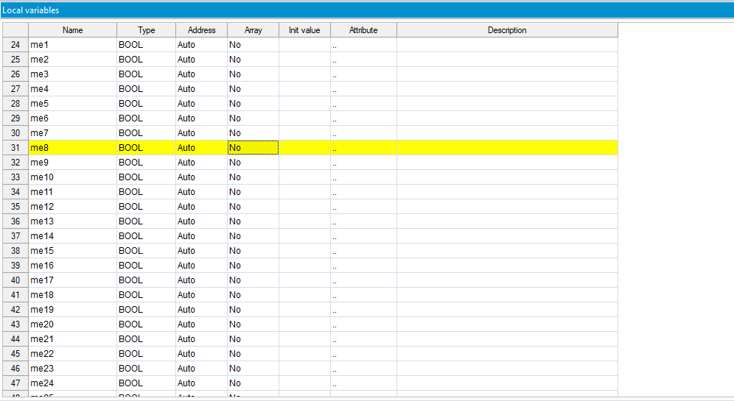

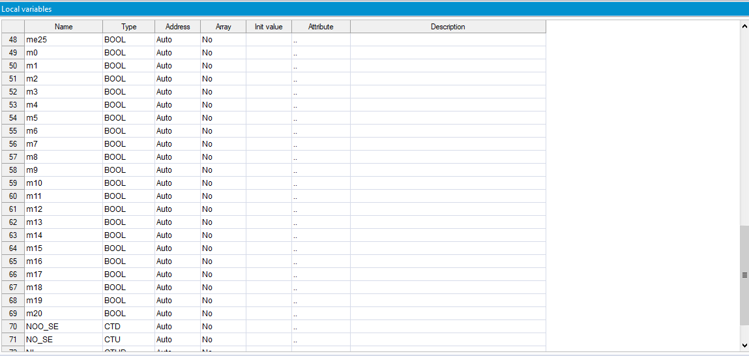

**Seguido de esto realizaremos nuestro respectivo diagrama escalera realizado por nuestro “guía” (GRAFCET).**

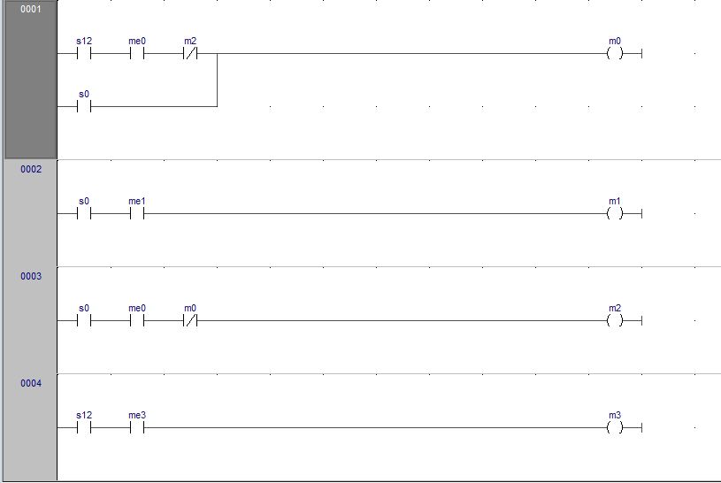

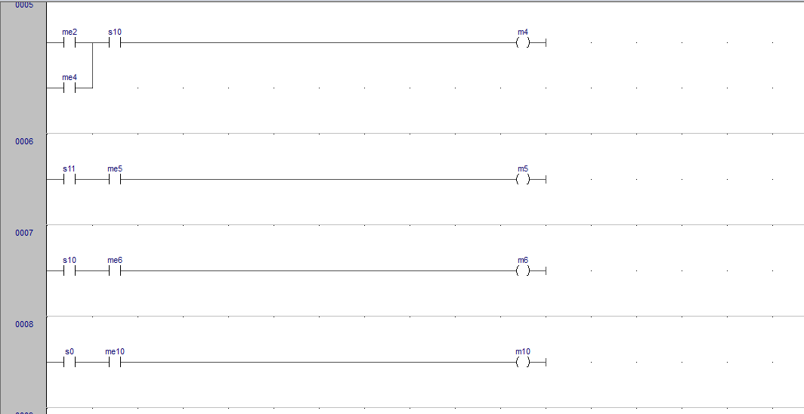

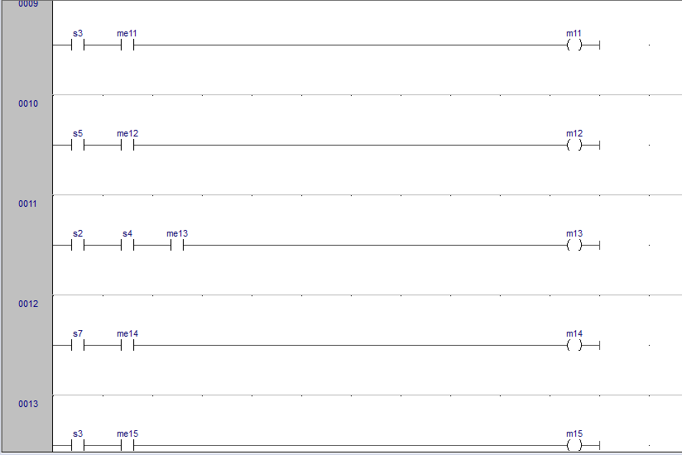

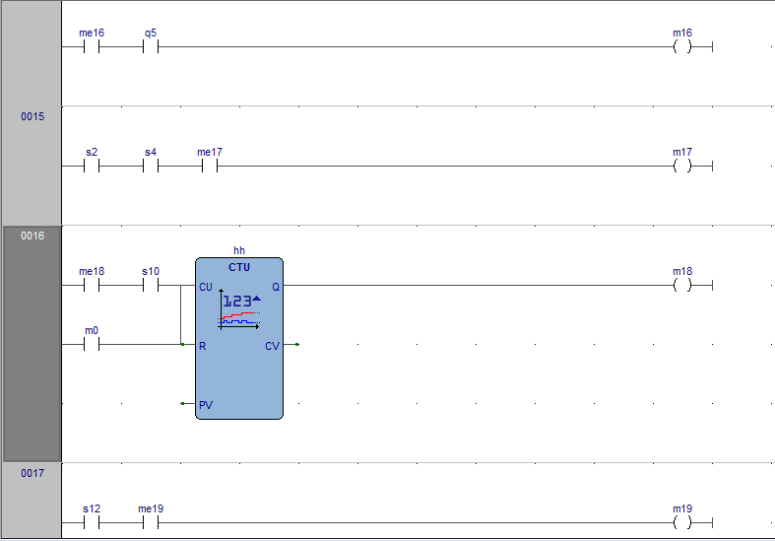

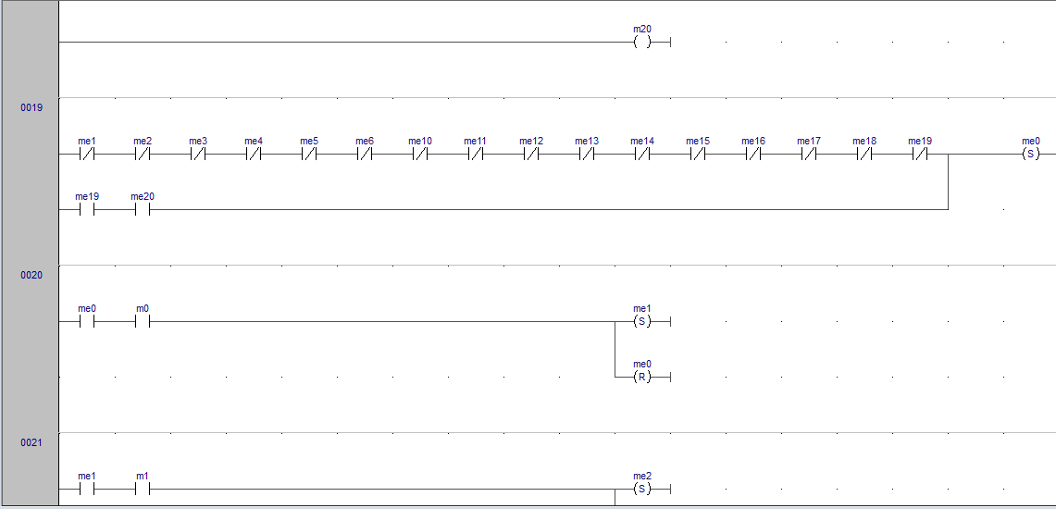

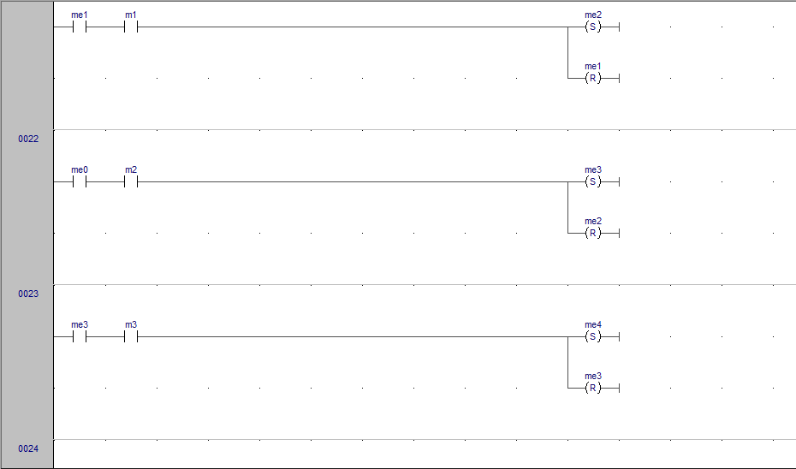

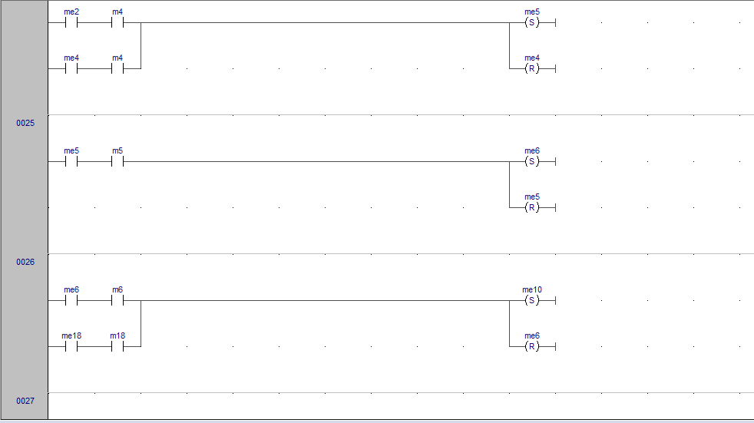

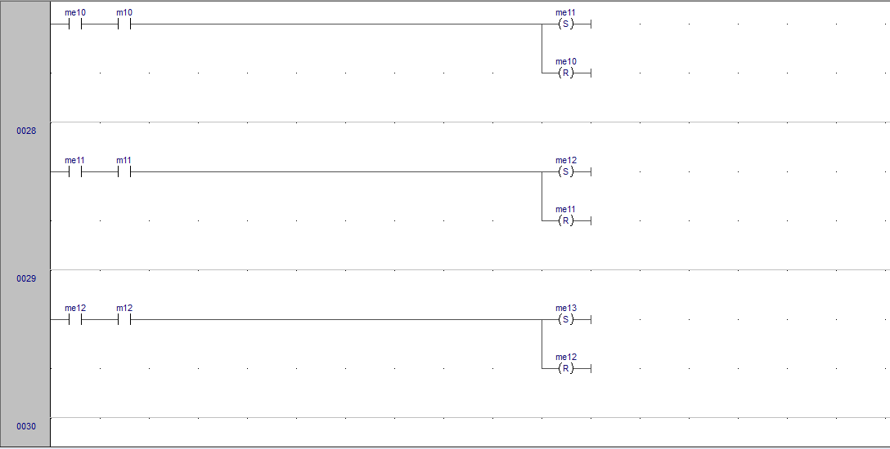

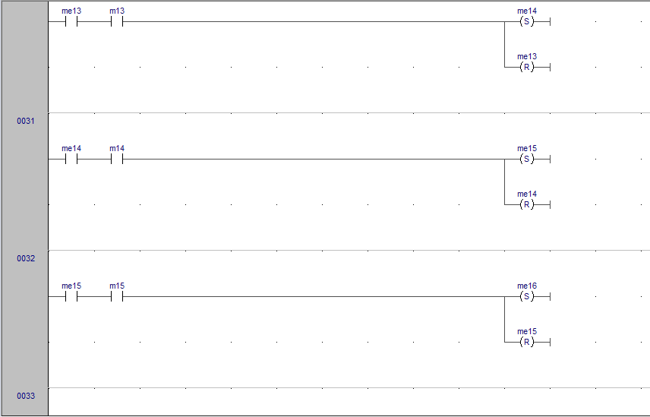

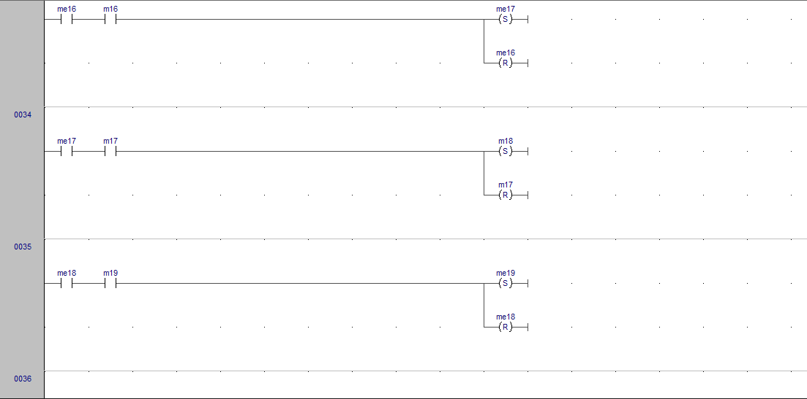

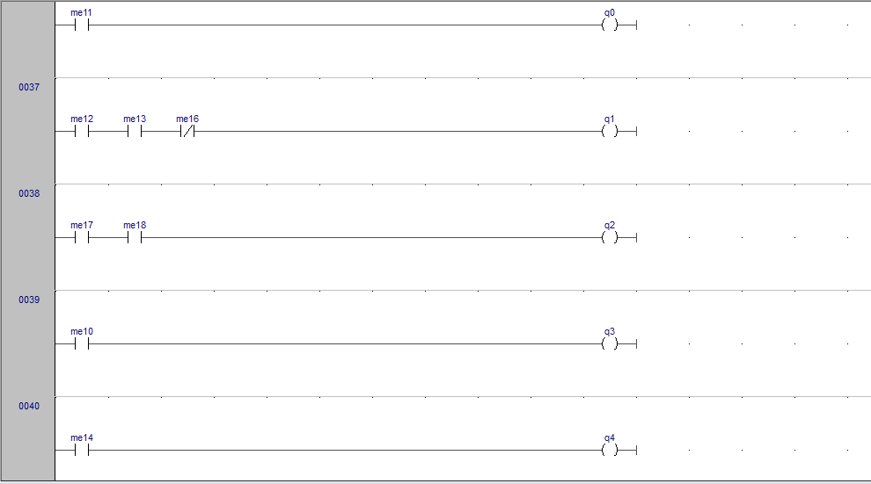

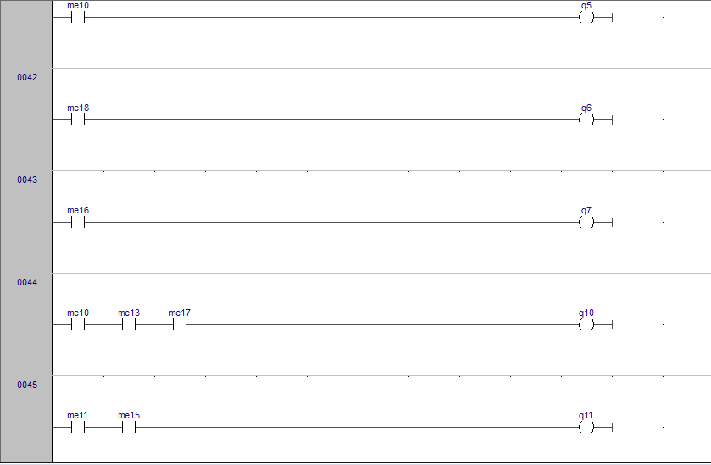

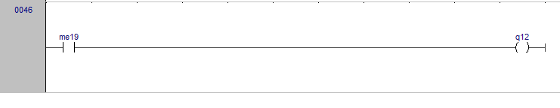Aquí terminaría nuestra programación para poder hacer funcionar nuestro mecanismo.

**Conclusión**

El programa fue difícil de hacer ya que se utilizan dos GRAFCET por lo cual cada sensor, actuador tiene que ser bien pensado ya que como bien se dijo existen 2 GRAFCET y algunas memorias se compartirán, y en caso de no poner cada sensor u actuador en su lugar, se corre el riesgo de quemar el motor, descomponer la banda entre otros mecanismos del mismo.